ВЕСТНИК

№ 04 15 марта 2021 года

Периодическое печатное издание
Совета депутатов и администрации
Прокудского сельсовета
Коченевского района
Новосибирской области

Раздел I

с. Прокудское

Раздел II

АДМИНИСТРАЦИЯ ПРОКУДСКОГО СЕЛЬСОВЕТА
КОЧЕНЕВСКОГО РАЙОНА НОВОСИБИРСКОЙ ОБЛАСТИ

ПОСТАНОВЛЕНИЕ

от 15.03.2021 № 59

Об отмене постановления администрации Прокудского сельсовета Коченевского района Новосибирской области от 09.09.2010 № 76 «Об утверждении административного регламента предоставления муниципальной услуги по приему заявлений, документов и постановке на учет молодых семей в качестве нуждающихся в жилых помещениях»

В соответствии с частью 4 статьи 7 Федерального закона от 06.10.2003 года № 131-ФЗ «Об общих принципах организации местного самоуправления в Российской Федерации», с пунктом 2 статьи 2 Федерального закона от 27.07.2010 210-ФЗ, пунктом 7 постановления Правительства Российской Федерации от 17.12.2010 № 1050, руководствуясь Уставом Прокудского сельсовета Коченевского района Новосибирской области, администрация Прокудского сельсовета
ПОСТАНОВЛЯЕТ:
- Постановление администрации Прокудского сельсовета Коченевского района Новосибирской области от 09.09.2010 № 76 «Об утверждении административного регламента предоставления муниципальной услуги по приему заявлений, документов и постановке на учет молодых семей в качестве нуждающихся в жилых помещениях» - отменить.
- Постановление администрации Прокудского сельсовета Коченевского района Новосибирской области от 11.02.2019 № 36 «О внесении изменений в постановление администрации Прокудского сельсовета Коченевского района Новосибирской области от 09.09.2010 № 76 «Об утверждении административного регламента предоставления муниципальной услуги по приему заявлений, документов и постановке на учет молодых семей в качестве нуждающихся в жилых помещениях» - отменить.
- Постановление администрации Прокудского сельсовета Коченевского района Новосибирской области от 23.07.2019 № 232а «О внесении изменений в постановление администрации Прокудского сельсовета Коченевского района Новосибирской области от 09.09.2010 № 76 «Об утверждении административного регламента предоставления муниципальной услуги по приему заявлений, документов и постановке на учет молодых семей в качестве нуждающихся в жилых помещениях» - отменить.
- Подпункт 1.6. пункта 1 постановления администрации Прокудского сельсовета Коченевского района Новосибирской области от 25.06.2012 № 136 «О внесении изменений и дополнений в отдельные муниципальные нормативные правовые акты администрации Прокудского сельсовета Коченевского района Новосибирской области» - считать утратившим силу.
- Постановление администрации Прокудского сельсовета Коченевского района Новосибирской области от 04.12.2020 № 279а «Об отмене постановления администрации Прокудского сельсовета Коченевского района Новосибирской области от 09.09.2010 № 76 «Об утверждении административного регламента предоставления муниципальной услуги по приему заявлений, документов и постановке на учет молодых семей в качестве нуждающихся в жилых помещениях» - отменить.
6. Опубликовать настоящее постановление в периодическом печатном издании Совета депутатов и администрации Прокудского сельсовета Коченевского района Новосибирской области «Вестник» и разместить на официальном сайте администрации Прокудского сельсовета Коченевского района Новосибирской области в информационной телекоммуникационной сети Интернет.
7. Контроль исполнения настоящего постановления оставляю за собой

Глава Прокудского сельсовета В.А. Цурбанов

Раздел III

Администрация Коченевского района Новосибирской области, в соответствии со ст. 39.18 Земельного кодекса Российской Федерации от 25.10.2001 № 136-ФЗ, извещает о возможности предоставления земельного участка в аренду для индивидуального жилищного строительства, площадью 640 кв.м., имеющего местоположение: Новосибирская область, Коченевский район, с. Прокудское.
Для ознакомления со схемой расположения земельного участка заинтересованные лица могут обратиться в рабочие дни с 10 час. 00 мин. до 12 час. 00 мин. по адресу: Новосибирская область, Коченевский район, р.п. Коченево, ул. Октябрьская, 51, отдел имущества и земельных отношений.
Заинтересованные лица в течение тридцати дней со дня опубликования и размещения извещения могут обращаться с заявлениями о намерении участвовать в аукционе на право заключения договора аренды земельного участка в администрацию Коченевского района Новосибирской области по адресу: Новосибирская область, Коченевский район, р.п. Коченево, ул. Октябрьская, 43, кабинет № 12. Заявления могут быть поданы в письменной форме на бумажном носителе путем направления по почте либо лично или через своих уполномоченных представителей.
Окончание приема заявлений – истечение тридцати дней со дня опубликования настоящего извещения.
Справки по телефону 8(383-51)231-67.
Профилактика пожаров продолжается

В марте 2021 года смягчились ограничительные мероприятия связанные с предотвращением распространения новой короновирусной инфекции и работники Государственной противопожарной службы Новосибирской области возобновили профилактическую работу по обучению населения мерам пожарной безопасности. Так 10.03.2021 начальник ПЧ – 109 ГПС по охране Коченевского района Ауэр Г.И., его заместитель Черных А.В. и командир ОП Чикский ПЧ – 109 ГПС Швабауэр В.А. провели профилактический рейд в д. Крохалевка Коченевского района Новосибирской области. В ходе рейда посещались жилые дома, осматривались печи, отопительные приборы, электрооборудование, территория домовладений. Гражданам указывались их недостатки, разъяснялись требования пожарной безопасности, наиболее распространенные причины пожаров и необходимость оборудования жилых помещений автономными дымовыми пожарными извещателями, вручались памятки. В местах наиболее вероятного нахождения людей размещались плакаты с наглядной информацией о мерах пожарной безопасности.
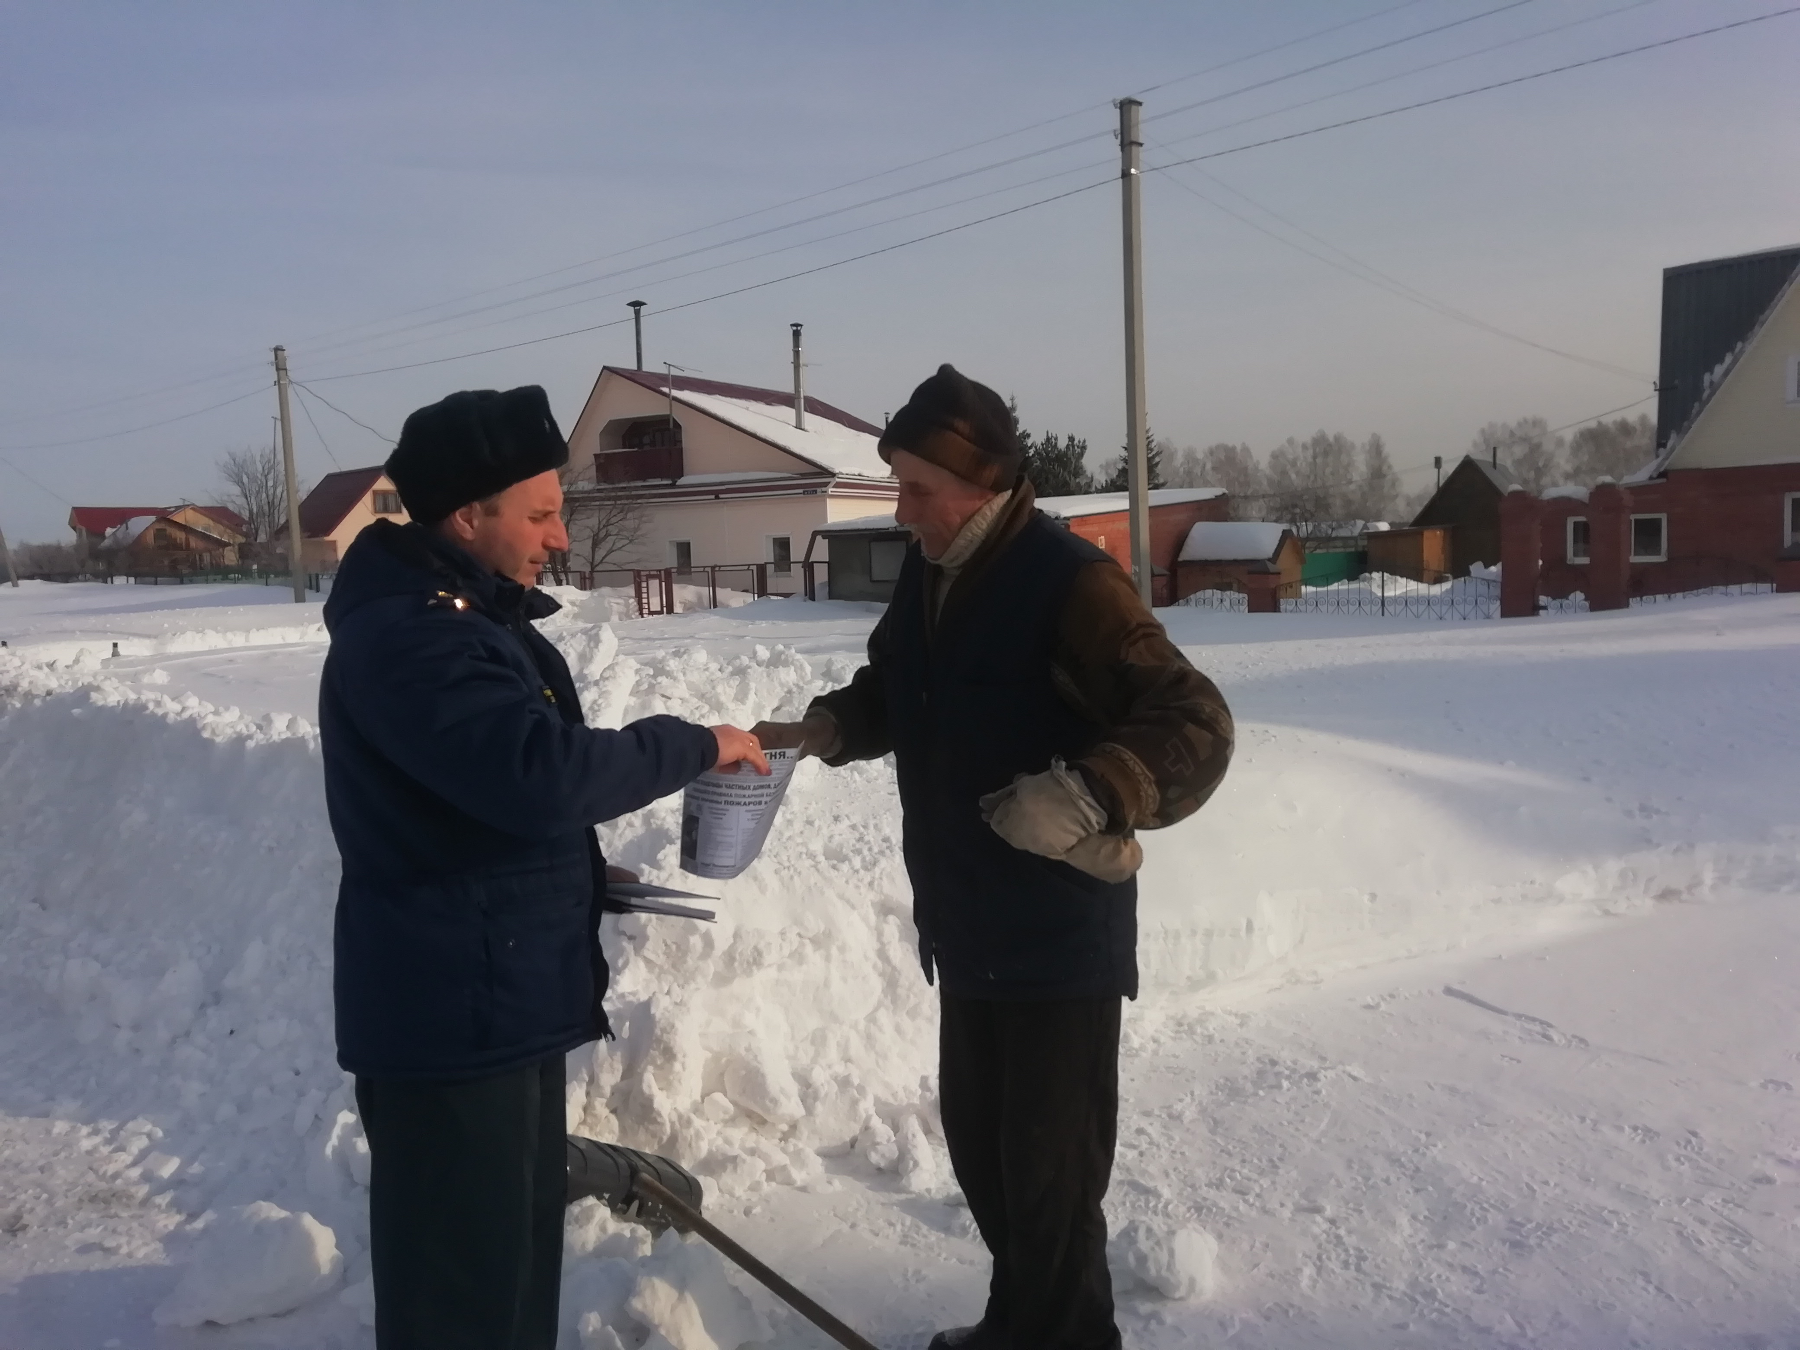
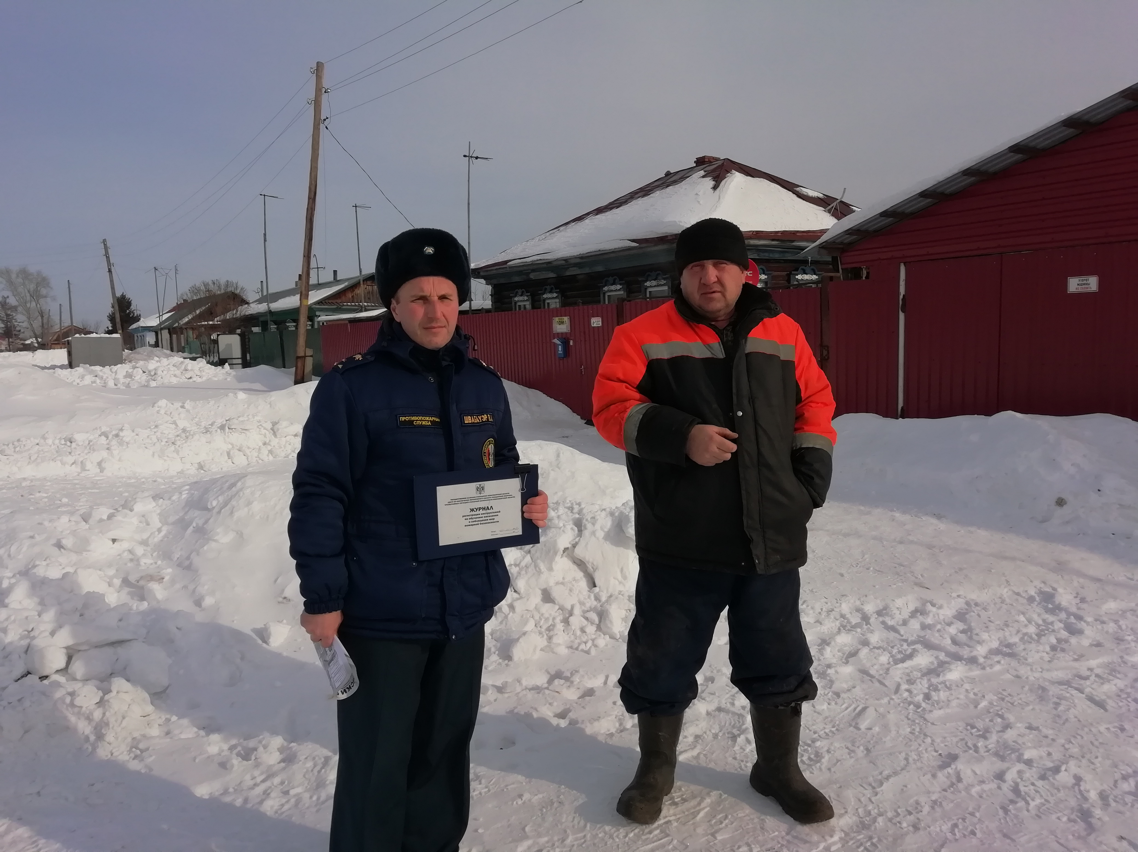
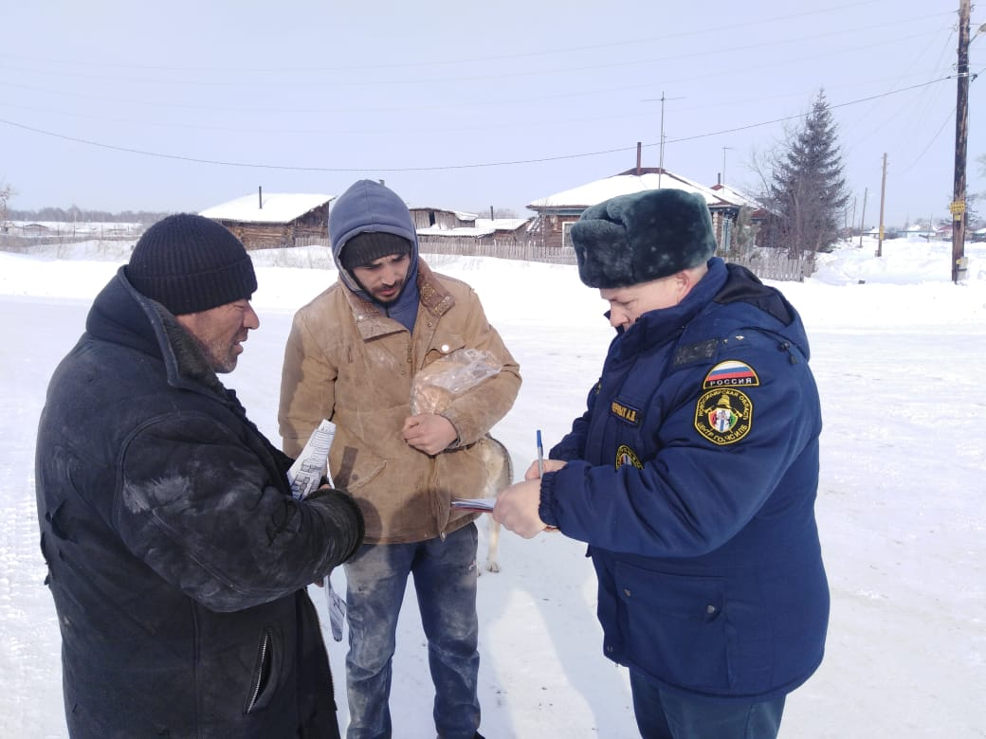



Порядок регистрации прав на недвижимость в случае реорганизации юридического лица

Управление Росреестра по Новосибирской области разъясняет: одним из оснований приобретения прав на имущество является реорганизация юридического лица, которая может произойти в виде слияния, присоединения, разделения, выделения, преобразования.
Вне зависимости от формы реорганизации заявление о регистрации права на объект недвижимости подает только вновь образованное юридическое лицо.
К заявлению прилагаются подлинники и копии документов о реорганизации (решение о реорганизации и разделительный баланс или передаточный акт).
Если право собственности реорганизованного лица не было зарегистрировано в ЕГРН, в качестве правоустанавливающих документов следует также представить документы правопредшественника, свидетельствующие о приобретении им права собственности на недвижимое имущество.
Учредительные документы организации прилагаются по инициативе заявителя либо запрашиваются государственным регистратором в соответствующем налоговом органе в порядке межведомственного взаимодействия. В случае направления запроса регистрационные действия могут быть приостановлены на срок до одного месяца.
За государственную регистрацию права собственности на каждый объект недвижимости уплачивается государственная пошлина в размере 22000 рублей. Исключение составляет реорганизация в форме преобразования. В таком случае размер государственной пошлины составляет 1000 рублей.

Материал подготовлен Управлением Росреестра
по Новосибирской области
ПЕРЕЧЕНЬ
обязательных адресатов периодического печатного издания Совета депутатов и администрации Прокудского сельсовета Коченевского района Новосибирской области «Вестник»

№ п/п | Адресат | Количество экземпляров
1 | Администрация Прокудского сельсовета | 1
2 | Депутаты Совета депутатов Прокудского сельсовета | В соответствии с заявками
3 | Прокуратура Коченевского района | 1
4 | Прокудская врачебная амбулатория | 4
5 | Административное здание ООО «Рассвет» | 1
6 | Административное здание АО «ПРОДО Птицефабрика Чикская» | 6
7 | Административное здание Новосибирского отделения филиала Сибирского территориального округа ФГУП «ФЭО» | 3
8 | Административное здание ФГКУ комбинат «Восход Росрезерва» | 1
9 | Здание сельского клуба п. Светлый | 1
10 | Здание сельского клуба д. Буньково | 1
11 | Здание сельского клуба д. Чик | 1
12 | Здание магазина с. Катково | 1
13 | Здание магазина д. Крохалевка | 1
14 | Административное здание КДЦ «Гармония» | 1
15 | Административное здание Муниципального казенного учреждения физической культуры и спорта Спорткомплекса «Сокол» | 1

Состав редакционного совета периодического печатного издания Совета депутатов и администрации Прокудского сельсовета Коченевского района Новосибирской области «Вестник»

УЧРЕДИТЕЛЬ «ВЕСТНИКА»:
Администрация Прокудского сельсовета
Коченевского района Новосибирской области

ПРЕДСЕДАТЕЛЬ РЕДАКЦИОННОГО СОВЕТА:
Цурбанов В.А. Глава Прокудского сельсовета

ЧЛЕНЫ РЕДАКЦИОННОГО СОВЕТА:
Темербаев А.З. заместитель главы администрации
Осадчий С.В. председатель Совета депутатов Прокудского сельсовета
Куринная О. П. депутат Совета депутатов Прокудского сельсовета
Цветкова Л. А. депутат Совета депутатов Прокудского сельсовета

АДРЕС ИЗДАТЕЛЯ:
632660, Новосибирская область, Коченевский район
с. Прокудское, ул. Совхозная, д. 22
телефон 8(383)51-42-145

Периодическое печатное издание «Вестник» выходит не реже одного раза в квартал.
Тираж 25 экземпляров. Распространяется бесплатно.

